检 测 报 告
TEST REPORT

样品名称 噪 声
委托单位 浙江快点新能源科技有限责任公司
报告日期 2022年7月4日

浙江绍兴锦钰检测技术有限公司

说 明

一、本报告无批准人签名，或涂改，或未加盖本公司红色检测报告专用章及骑缝章均无效。
二、本报告部分复制，或完整复制后未加盖本公司红色检测报告专用章均无效。
三、未经同意本报告不得用于广告宣传。
四、如样品由委托方采样，本报告只对来样负责。
五、对结果进行符合性判定时采用实际值判定，不考虑不确定度影响，此种判定方式由客户决定，本公司不承担此种判定的后果风险。
六、委托方若对本报告有异议，请于收到报告之日起十五天内向本公司提出。

浙江绍兴锦钰检测技术有限公司
地址：绍兴市越城区斗门街道丁港直路西侧、规划支路南侧3幢3楼
邮编：312000
电话：0575-88167217
网址：www.jinyutest.com

检 测 报 告
- 检测信息
受检单位 | 浙江快点新能源科技有限责任公司 |  | 地 址 | 浙江省舟山市定海区
采样方 | 浙江绍兴锦钰检测技术有限公司 |  | 采样日期 | 2022年3月11日
检测日期 | 2022年3月11日
检测项目 |  | 检 测 依 据
工业企业厂界噪声 |  | 工业企业厂界环境噪声排放标准GB 12348-2008
二、检测结果
测点编号 | 检测点 | 检测日期 | 主要声源 | 昼间Leq dB（A) |  | 夜间Leq dB（A)
 |  |  |  | 测量时间 | 测量值 | 测量时间 | 测量值
1# | 厂界东侧 | 2022-3-11 | 机械设备 | 10:00-10:01 | 53.1 | 22:30-22:31 | 46.3
2# | 厂界南侧 | 2022-3-11 | 机械设备 | 10:10-10:11 | 52.7 | 22:40-22:41 | 44.9
3# | 厂界西侧 | 2022-3-11 | 机械设备 | 10:20-10:21 | 52.4 | 22:50-22:51 | 46.4
4# | 厂界北侧 | 2022-3-11 | 机械设备 | 10:30-10:31 | 52.6 | 22:58-22:59 | 45.4
附一：检测点示意图
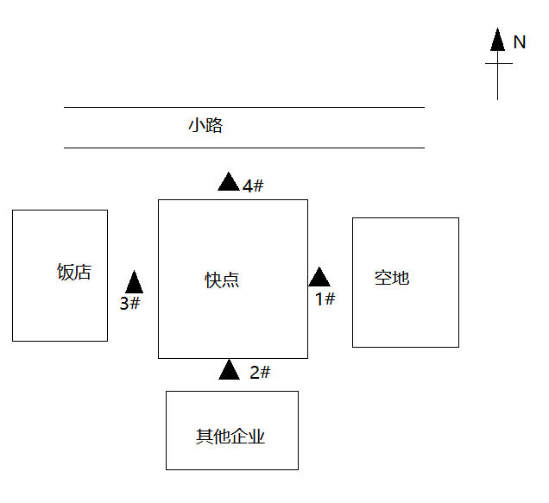
注： ——噪声检测点
****报告结束****

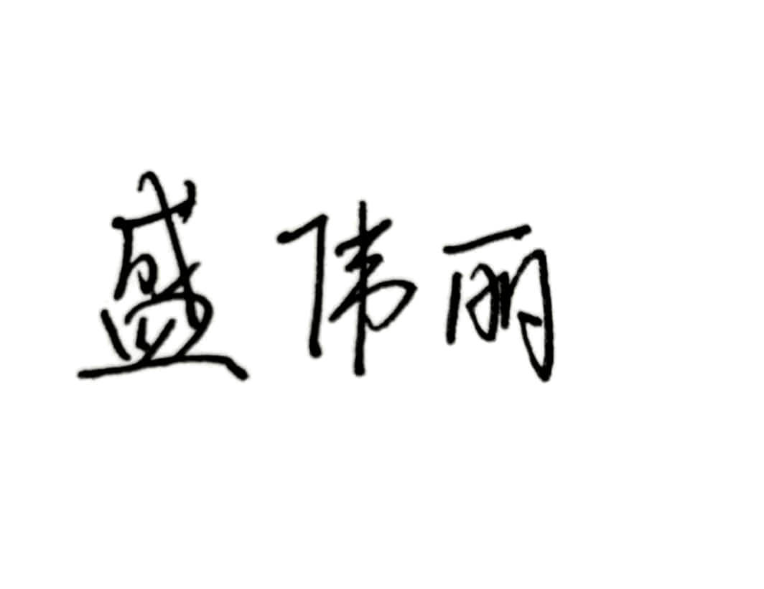
编制 浙江绍兴锦钰检测技术有限公司
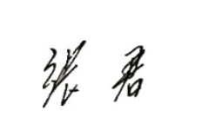
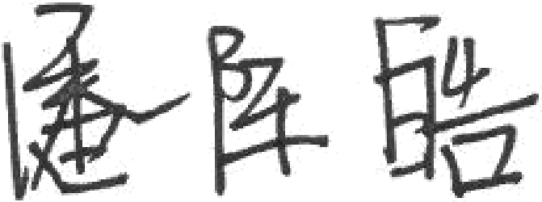
审核 （检测报告专用章）
批准 批准日期 2022年7月4日

